Группа P3207 | К работе допущен
Студент Путинцев Данил Денисович | Работа выполнена 11.12.2024
Преподаватель Агабабаев В.А | Отчет принят
Рабочий протокол и отчет по
лабораторной работе №1.03

Изучение центрального соударения двух тел. Проверка второго закона Ньютона

Цель работы.
1. Исследование упругого и неупругого центрального соударения тел на примере тележек, движущихся с малым трением.
2. Исследование зависимости ускорения тележки от приложенной силы и массы тележки.

Задачи, решаемые при выполнении работы.
1. Измерение скоростей тележек до и после соударения.
2. Измерение скорости тележки при ее разгоне под действием постоянной силы.
3. Исследование потерь импульса и механической энергии при упругом и неупругом соударении двух тележек.
4. Исследование зависимости ускорения тележки от приложенной силы и массы тележки. Проверка второго закона Ньютона.

Объект исследования.
Соударение двух тележек на рельсе.

Метод экспериментального исследования.
Будем сталкивать на рельсе две тележки, одна из которых покоится. При абсолютно упругом столкновении сохраняется и энергия и импульс системы

Рабочие формулы
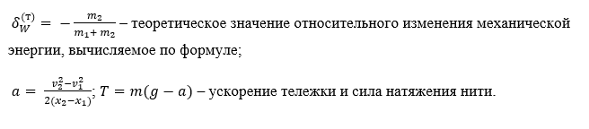
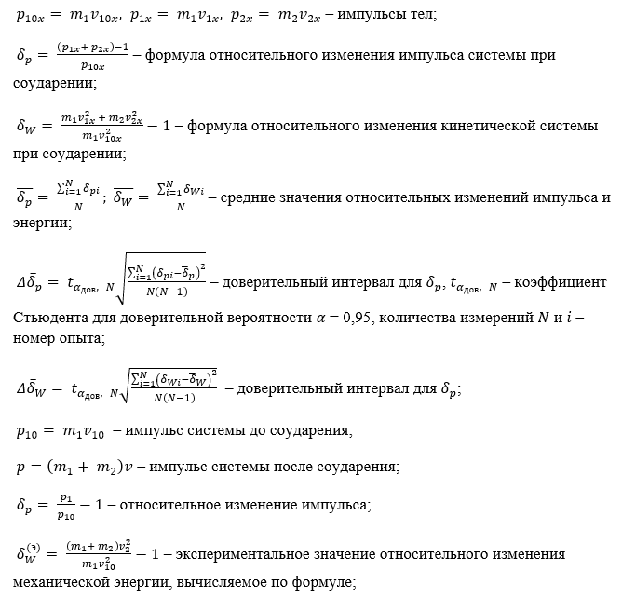

Измерительные приборы.
Наименование средства измерения | Предел измерений | Цена деления | Погрешность
Линейка на рельсе | 1.3 м | 1 см / дел | 0.5 см
ПКЦ-3 в режиме измерения скорости | 9.99 м/c | 0.01 м/c | 0.01 м/c
Лабораторные весы | 250 г | 0.01 г | 0.01 г
Схема установки.

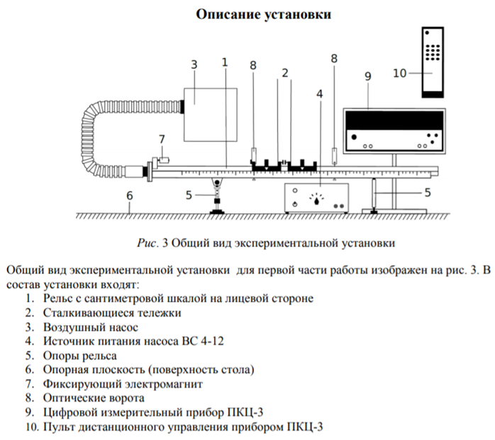

8. Результаты прямых измерений и их обработки (таблицы, примеры расчетов).
Таблица 1.1
№ опыта | m₁, г | m₂, г | U_{10x}, м/c | U_{1x}, м/c | U_{2x}, м/c
1 | 50,4 | 48,5 | 0,55 | 0 | 0,25
2 | 50,4 | 48,5 | 0,54 | 0 | 0,25
3 | 50,4 | 48,5 | 0,54 | 0 | 0,25
4 | 50,4 | 48,5 | 0,54 | 0 | 0,26
5 | 50,4 | 48,5 | 0,54 | 0 | 0,26

Таблица 1.2
№ опыта | m₁, г | m₂, г | U_{10x}, м/c | U_{1x}, м/c | U_{2x}, м/c
1 | 50,4 | 99,8 | 0,53 | -0,06 | 0,14
2 | 50,4 | 99,8 | 0,55 | -0,05 | 0,20
3 | 50,4 | 99,8 | 0,54 | -0,10 | 0,08
4 | 50,4 | 99,8 | 0,55 | -0,06 | 0,14
5 | 50,4 | 99,8 | 0,54 | -0,04 | 0,15

Таблица 2.1
№ опыта | m₁, г | m₂, г | U₁₀, м/c | U₂, м/c
1 | 52,9 | 51,6 | 0,53 | 0,11
2 | 52,9 | 51,6 | 0,52 | 0,10
3 | 52,9 | 51,6 | 0,52 | 0,11
4 | 52,9 | 51,6 | 0,53 | 0,14
5 | 52,9 | 51,6 | 0,53 | 0,13

Таблица 2.2
№ опыта | m₁, г | m₂, г | U₁₀, м/c | U₂, м/c
1 | 52,9 | 103 | 0,52 | 0,06
2 | 52,9 | 103 | 0,52 | 0,06
3 | 52,9 | 103 | 0,51 | 0,08
4 | 52,9 | 103 | 0,52 | 0,06
5 | 52,9 | 103 | 0,52 | 0,07

Таблица 3.1 Mасса тележки = 48,6 г
№ опыта | Состав гирьки | m, г | U₁, м/c | U₂, м/c
1 | Подвеска | 2,1 | 0,24 | 0,32
2 | Подвеска + одна шайба | 2,8 | 0,30 | 0,39
3 | Подвеска + две шайбы | 3,4 | 0,35 | 0,45
4 | Подвеска + три шайбы | 4 | 0,40 | 0,52
5 | Подвеска + четыре шайбы | 4,6 | 0,43 | 0,56
6 | Подвеска + пять шайб | 5,4 | 0,47 | 0,62
7 | Подвеска + шесть шайб | 6,3 | 0,52 | 0,67

Таблица 3.2 Mасса тележки = 99,9 г
№ опыта | Состав гирьки | m, г | U₁, м/c | U₂, м/c
1 | Подвеска | 2,1 | 0,12 | 0,21
2 | Подвеска + одна шайба | 2,7 | 0,15 | 0,25
3 | Подвеска + две шайбы | 3,5 | 0,21 | 0,34
4 | Подвеска + три шайбы | 4,1 | 0,23 | 0,37
5 | Подвеска + четыре шайбы | 4,7 | 0,25 | 0,40
6 | Подвеска + пять шайб | 5,5 | 0,26 | 0,42
7 | Подвеска + шесть шайб | 6,1 | 0,28 | 0,46

Расчет результатов косвенных измерений (таблицы, примеры расчетов).

Таблица 4.1
№ опыта | P_{10x}, мH*c | P_{1x}, мH*c | P_{2x}, мH*c | δ_{p} | δ_{W}
1 | 27.72 | 0 | 12.125 | -0.56259 | -0.80118
2 | 27.216 | 0 | 12.125 | -0.55449 | -0.79374
3 | 27.216 | 0 | 12.125 | -0.55449 | -0.79374
4 | 27.216 | 0 | 12.61 | -0.53667 | -0.77691
5 | 27.216 | 0 | 12.61 | -0.53667 | -0.77691

Таблица 4.2
№ опыта | P_{10x}, мH*c | P_{1x}, мH*c | P_{2x}, мH*c | δ_{p} | δ_{W}
1 | 26.712 | -3.024 | 13.972 | -0.59015 | -0.87465
2 | 27.72 | -2.52 | 19.96 | -0.37085 | -0.74643
3 | 27.216 | -5.04 | 7.984 | -0.89183 | -0.99083
4 | 27.72 | -3.024 | 13.972 | -0.60505 | -0.8836
5 | 27.216 | -3.528 | 14.97 | -0.57959 | -0.86401

Таблица 5.1 Mасса тележки = 48,6 г
№ Опыта | p₁₀, мH*c | p, мH*c | δ_{p}
1 | 28.037 | 55.385 | 0.97543 | -0.9149 | -0.49378
2 | 27.508 | 54.34 | 0.97543 | -0.92694 | -0.49378
3 | 27.508 | 54.34 | 0.97543 | -0.91160 | -0.49378
4 | 28.037 | 55.385 | 0.97543 | -0.86216 | -0.49378
5 | 28.037 | 55.385 | 0.97543 | -0.88115 | -0.49378

Таблица 5.2 Mасса тележки = 99,9 г
№ Опыта | p₁₀, мH*c | p, мH*c | δ_{p}
1 | 27.508 | 9.354 | -0.65995 | -0.96076 | -0.66068
2 | 27.508 | 9.354 | -0.65995 | -0.96076 | -0.66068
3 | 28.037 | 12.472 | -0.55516 | -0.92748 | -0.66068
4 | 27.508 | 9.354 | -0.65995 | -0.96076 | -0.66068
5 | 27.508 | 10.913 | -0.60328 | -0.9466 | -0.66068

Таблица 6.1
№ опыта | m, г | a, м/c² | T, мH
1 | 2,1 | 0.03446 | 20.54963
2 | 2,8 | 0.04777 | 27.36224
3 | 3,4 | 0.06154 | 33.17876
4 | 4 | 0.08492 | 38.94032
5 | 4,6 | 0.10038 | 44.71025
6 | 5,4 | 0.12577 | 52.34884
7 | 6,3 | 0.13730 | 61.00101

T = 360.287*a + 9.2502

Таблица 6.2
№ опыта | m, г | a, м/c² | T, мH
1 | 2,1 | 0.02285 | 20.57402
2 | 2,7 | 0.03077 | 26.43092
3 | 3,5 | 0.055 | 34.1775
4 | 4,1 | 0.06462 | 39.99706
5 | 4,7 | 0.075 | 45.8015
6 | 5,5 | 0.08369 | 53.54970
7 | 6,1 | 0.10246 | 59.277

T =490.525*a+9.533

Расчет погрешностей измерений

Графики
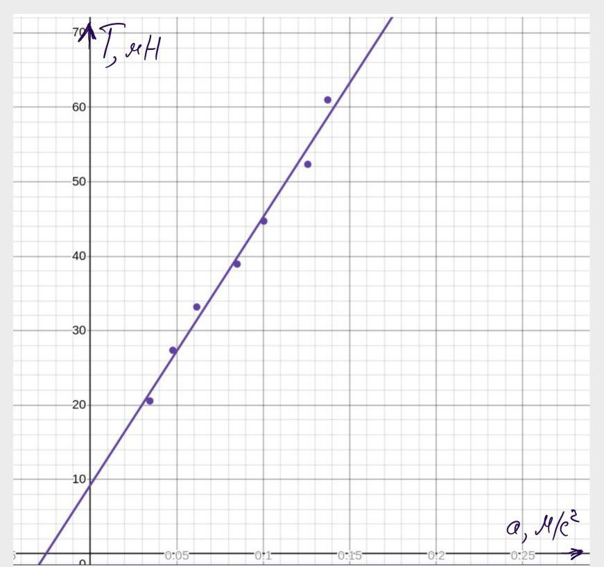Рисунок 1: Зависимость силы натяжения T от ускорения a для легкой тележки

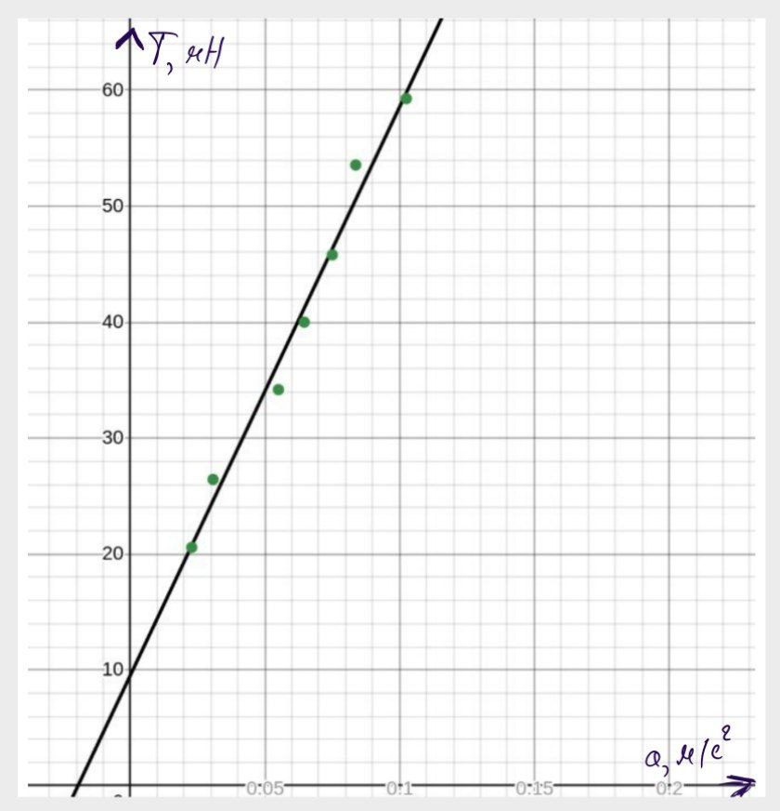Рисунок 2: Зависимость силы натяжения T от ускорения a для утяжеленной тележки

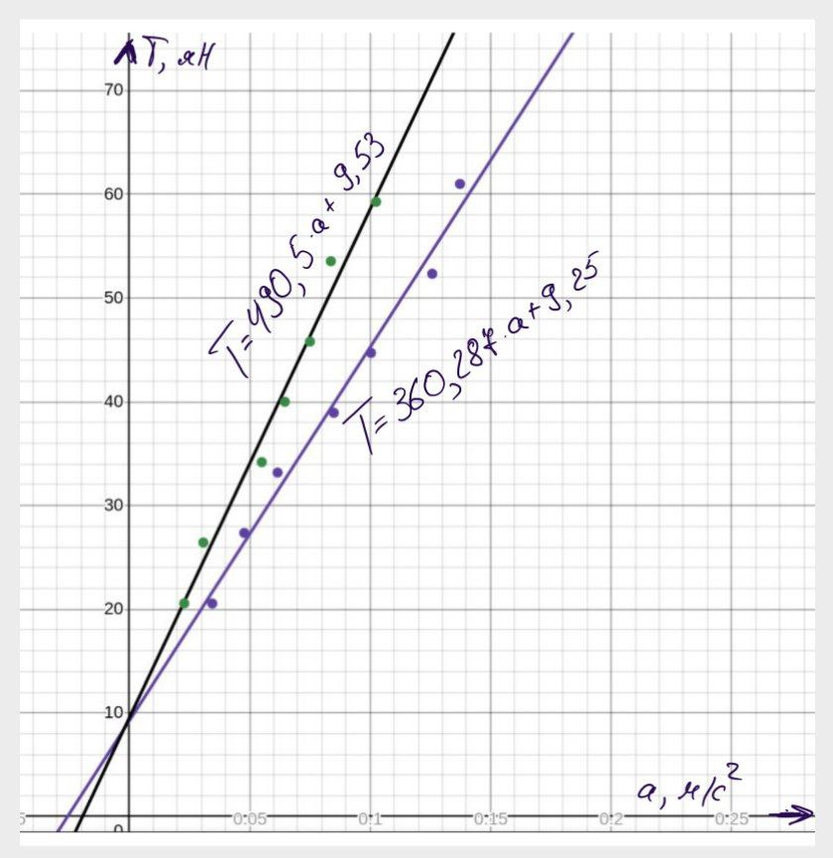Рисунок 3: Зависимость силы натяжения T от ускорения a - объединение рисунков
Окончательные результаты.

Вывод

